Оказание первой помощи пострадавшим на производстве
Первая помощь – это комплекс срочных простейших мероприятий, проводимых на месте происшествия самим пострадавшим или другим лицом, находящимся поблизости, для спасения жизни человека и предупреждения осложнений при несчастных случаях.
Первая помощь предусматривает: немедленное прекращение действия внешних повреждающих факторов или удаление пострадавшего из зоны, которая угрожает его жизни;
· ликвидацию угрозы для жизни пострадавшего: проведение восстановления дыхания и сердечной деятельности (искусственное дыхание и непрямой массаж сердца, а также остановку кровотечения);
· предупреждение осложнений (перевязку ран, иммобилизацию всей конечности, обезболивание, другую помощь);
· поддержание жизнедеятельности до прибытия квалифицированной медицинской помощи и доставки пострадавшего в лечебное учреждение.
Задача первой помощи сводится, прежде всего, к предупреждению опасных последствий травм, борьбе с болью, кровотечением, инфекцией и шоком. При установлении признаков жизни необходимо немедленно приступить к оживлению пострадавшего.
Признаки жизни:
· наличие сердцебиения (определяется рукой или на слух слева ниже соска);
· наличие пульса, который определяется на шее (на сонной артерии) или на внутренней части предплечья;
· наличие дыхания (определяется по движению грудной клетки, по увлажнению зеркала, приложенного к носу пострадавшего, по движению ваты, поднесенной к носовым отверстиям, и т.д.). Первую помощь следует оказывать быстро, но так, чтобы действия спасающего не повредили здоровью пострадавшего.
ПЕРВАЯ ПОМОЩЬ ПРИ РАНЕНИЯХ И КРОВОТЕЧЕНИЯХ
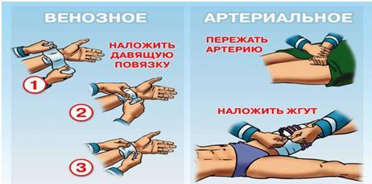
Кровотечение может быть капиллярным, артериальным и смешанным. При ранениях возможно повреждение костей, суставов, нервов, внутренних органов. Осложнения – кровотечение, развитие шока, воспаление. Первая помощь сводится к тому, чтобы остановить кровотечение, защитить рану от загрязнения, ослабить боль. При сильном кровотечении выше раны накладывают жгут и затягивают до остановки кровотечения.
Под жгут следует положить записку, указав время его наложения (летом допускается держать жгут не более двух часов, а зимой – не более полутора часов). На рану необходимо наложить стерильную повязку. Промывать рану и извлекать инородные тела неспециалистам запрещено. Можно обработать рану йодом или спиртом.
КОМПЛЕКС РЕАНИМАЦИОННЫХ МЕРОПРИЯТИЙ
Искусственное дыхание. Проводится немедленно:
· при остановке дыхания;
· при неправильном дыхании – редкие или неритмичные дыхательные движения;
· при слабом дыхании.
При проведении искусственного дыхания пострадавшего укладывают на спину на что-то твердое (доску, пол, щит и т. д.). Техника дыхания «изо рта в рот» проводится следующим образом. Одной рукой пострадавшему зажимают нос, а другой, нажав на нижнюю челюсть, открывают ему рот. Набрав в лёгкие воздух, оказывающий помощь прижимает губы ко рту пострадавшего, делает энергичный выдох, наблюдая за грудью пострадавшего. Частота искусственного дыхания – 16-20 вдохов в минуту. Отсутствие пульса после трех-пяти вдохов служит показанием для проведения непрямого массажа сердца.
Искусственное дыхание проводится до:
· восстановления дыхания пострадавшего;
· прибытия врача или доставки пострадавшего в лечебное учреждение;
· установления явных признаков смерти.
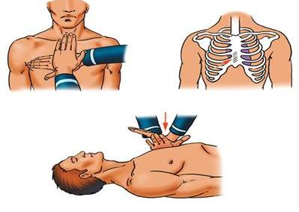
Непрямой массаж сердца. При поражении электрическим током и в других случаях может прекратиться кровообращение, когда сердце не обеспечивает циркуляцию крови по сосудам. В этом случае одного искусственного дыхания при оказании первой помощи недостаточно, так как кислород из легких не может переноситься кровью к другим органам и тканям, необходимо возобновить кровообращение искусственным путем. Сердце у человека расположено в грудной клетке между грудиной и позвоночником. Грудина – подвижная плоская кость. В положении человека на спине (на твердой поверхности) позвоночник является жестким неподвижным основанием. Если надавливать на грудину, то сердце будет сжиматься между грудиной и позвоночником и кровь из его полостей будет выдавливаться в сосуды. Если надавливать на грудину толчкообразными движениями, то кровь будет выталкиваться из полостей сердца почти так же, как это происходит при его естественном сокращении. Это называется наружным (непрямым, закрытым) массажем сердца, при котором искусственно восстанавливается кровообращение. Таким образом, при сочетании искусственного дыхания с наружным массажем сердца имитируются функции дыхания и кровообращения. Комплекс этих мероприятий называется реанимацией (то есть оживлением), а мероприятия – реанимационными.
Показанием к проведению реанимационных мероприятий является остановка сердечной деятельности, для которой характерно сочетание следующих признаков: появление бледности или синюшности кожных покровов, потери сознания, отсутствие пульса на сонных артериях. Прекращение дыхания или судорожные неправильные вздохи. При остановке сердца, не теряя ни секунды, пострадавшего надо уложить на ровное жесткое основание: скамью, пол, в крайнем случае положить под спину доску (никаких валиков под плечи и шею подкладывать нельзя).
Если помощь оказывает один человек, то он располагается сбоку от пострадавшего. Наклонившись, он делает два быстрых энергичных вдувания (по способу «изо рта в рот» или «изо рта в нос»), затем поднимается, оставаясь на той же стороне от пострадавшего, и ладонь одной руки кладет на нижнюю половину грудины (отступив на два пальца выше от ее нижнего края), а пальцы приподнимает. Ладонь второй руки кладет поверх первой поперек или вдоль и надавливает, помогая наклоном своего корпуса. Руки при надавливании должны быть выпрямлены в локтевых суставах.
Надавливания следует производить быстрыми толчками, так ,чтобы смещать грудину вниз на 4-5 см, продолжительность надавливания не более 0,5 сек, интервал между отдельными надавливаниями 0,5 сек. При паузах рук с грудины не снимают, пальцы остаются прямыми, руки полностью выпрямлены в локтевых суставах.
Если оживление проводит один человек, то на каждые два вдувания он производит 15 надавливаний на грудину. За 1 мин необходимо сделать не менее 60 надавливаний и 12 вдуваний, т.е. выполнить 72 манипуляции, поэтому темп реанимационных мероприятий должен быть высоким. Опыт показывает, что наибольшее количество времени теряется при выполнении искусственного дыхания: нельзя затягивать вдувание – как только грудная клетка пострадавшего расширилась, вдувание прекращают.
При участии в реанимации двух человек соотношение «дыхание – массаж» составляет 1:5. Во время искусственного выдоха пострадавшего тот, кто делает массаж сердца, надавливание не производит, так как усилия, развиваемые при надавливании, значительно больше, чем при вдувании (надавливание при вдувании приводит к безрезультатности искусственного дыхания, а, следовательно, реанимационных мероприятий).
Если реанимационные мероприятия проводятся правильно, кожные покровы розовеют, зрачки сужаются, самостоятельное дыхание восстанавливается. Пульс на сонных артериях во время массажа должен хорошо прощупываться, если его определяет другой человек. После того, как восстановится сердечная деятельность и будет хорошо определяться пульс, массаж сердца немедленно прекращают, продолжая искусственное дыхание при слабом дыхании пострадавшего и стараясь, чтобы естественный и искусственный вдохи совпадали.
При восстановлении полноценного самостоятельного дыхания искусственное дыхание также прекращают. Если сердечная деятельность или самостоятельное дыхание еще не восстановились, но реанимационные мероприятия эффективны, то их можно прекратить только при передаче пострадавшего в руки медицинского работника. При неэффективности искусственного дыхания и закрытого массажа сердца (кожные покровы синюшно-фиолетовые, зрачки широкие, пульс на артериях во время массажа не определяется) реанимацию прекращают через 30 минут.
Непрямой массаж сердца, который проводится одновременно с искусственной вентиляцией легких, сам по себе легкие не вентилирует. Он проводится в следующих случаях:
· при отсутствии пульса;
· при расширенных зрачках;
· при других признаках клинической смерти.
ПЕРВАЯ ПОМОЩЬ ПРИ ВЫВИХАХ И ПЕРЕЛОМАХ
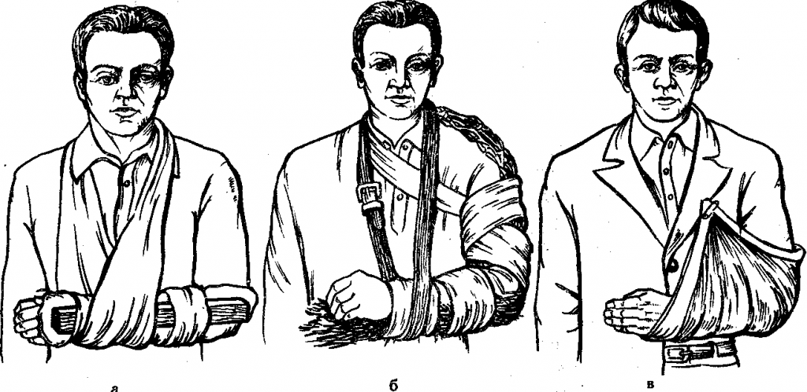
Вывих возникает обычно при падении. При этом пострадавший чувствует сильные боли и невозможность движений в суставе. Первая помощь заключается в обездвиживании (иммобилизации) поврежденной конечности и даче пострадавшему анальгетиков. Затем пострадавшего следует отправить в лечебное учреждение.
Перелом – это полное или частичное нарушение целости кости под воздействием травмирующего фактора. Различают открытые и закрытые переломы. При открытом переломе нарушается кожный покров, а при закрытом – не нарушается. Помощь при переломах должна быть направлена на уменьшение боли и создание покоя поврежденной конечности.
При открытом переломе следует остановить кровотечение и предотвратить попадание инфекции. На рану накладывают стерильную повязку, при артериальном кровотечении – необходимо наложить жгут. Для иммобилизации (обездвиживания) используют стандартную шину или подручный материал – палки, доски, лыжи и т.п., соблюдая при этом следующие правила:

· обездвиживать необходимо два сустава – выше и ниже места перелома;
· под определяющиеся под кожей костные выступы подложить вату или мягкую ткань;
· обездвиживающее средство должно быть прочным и мягким;
· шины фиксировать бинтом, ремнем, шпагатом и т.п.
​
ПОМОЩЬ ПРИ ПОРАЖЕНИИ ЭЛЕКТРИЧЕСКИМ ТОКОМ
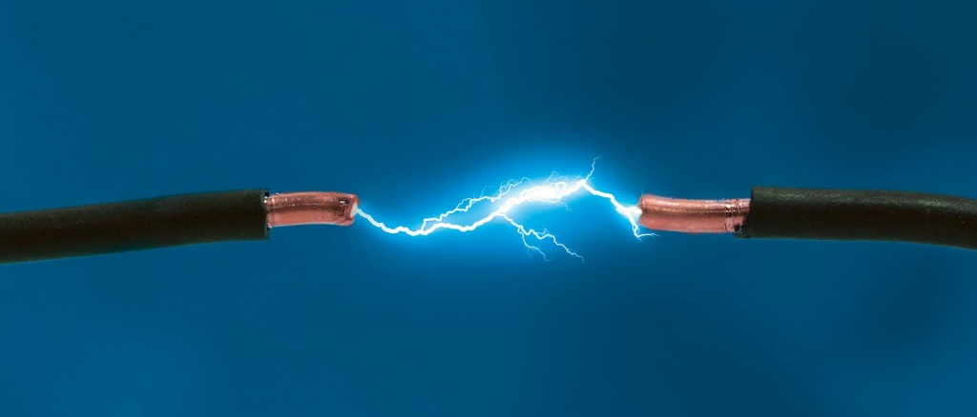
Электрический ток вызывает изменения в деятельности нервной системы, снимает восприимчивость нервных окончаний или приводит к параличу. Наиболее частые причины смерти при поражении электротоком:
· внезапная остановка сердца (или фибрилляция желудочков) – 80%;
· отек головного мозга – 15%;
· спазм дыхательной мускулатуры и асфиксия (удушье) – 4%;
· повреждение внутренних органов, кровотечения, ожоги – примерно 1%.
​
От действия электротока возникают судорожные спазмы мышц, прежде всего дыхательной мышцы сердца, что приводит к его остановке. Состояние человека в момент электротравмы может быть настолько тяжелым, что он внешне мало чем отличается от умершего: кожа бледная, зрачки расширены, на свет не реагируют, дыхание и пульс отсутствуют. Лишь тщательное выслушивание тонов сердца позволит установить признаки жизни.
Следствием поражения током могут быть обмороки, головокружение, общая слабость, нервное потрясение. При поражении молнией симптомы аналогичны. На коже появляются пятна темно-синего цвета, напоминающие разветвленные деревья (знаки молнии). В этих случаях могут развиться немота, глухота, паралич, произойти остановка сердца. Поражение электротоком может привести к потере сознания. Наиболее опасен для человека переменный ток силой 0,1 А при напряжении 1000 В. При неоказании помощи в течение двух минут может наступить смерть. При оказании первой помощи прежде всего следует освободить пострадавшего от действия электротока (выключить рубильник, перерубить инструментом с изолирующей ручкой отдельно каждый провод, отбросить его специальной штангой, применить диэлектрические перчатки), оттащить пострадавшего от электрического провода, взяв его за сухую одежду. Если пострадавший судорожно захватил электропровод, находящийся под напряжением, то необходимо разжать руки пострадавшего, последовательно отгибая пальцы (при этом оказывающий помощь должен быть в диэлектрических перчатках и находиться на изолирующем от земли основании), прервать ток. Можно не разжимать руки, а отделить пострадавшего от земли – положить под него сухой щит, доски и т.п., соблюдая меры безопасности.
При сохранении дыхания у пострадавшего его следует отнести на ровное место, подложить под него сухую одежду, расстегнуть воротник, поясной ремень, дать понюхать нашатырного спирта и обрызгать водой. Пострадавший должен находиться в полном покое. Окончательное решение о состоянии его здоровья должен принять врач. При необходимости делается искусственное дыхание.
ПЕРВАЯ ПОМОЩЬ ПРИ ПОПАДАНИИ ИНОРОДНОГО ТЕЛА В ГЛАЗ, В ДЫХАТЕЛЬНЫЕ ПУТИ, ПИЩЕВОД
В глаз могут попасть крупинки пыли, сажи, насекомые. Не следует тереть глаза, так как это способствует дополнительному раздражению и боли. Если инородное тело попало под верхнее веко, надо потянуть за ресницы верхнего века книзу. При этом пострадавший должен смотреть вниз. Для удаления инородного тела с нижнего века следует оттянуть веко вниз и осторожно снять соринку увлажненным углом чистого носового платка. При этом пострадавший должен смотреть вверх. Если в глаз попадает стекло, осколок металла и т.п., ни в коем случае нельзя его извлекать, а следует наложить повязку, успокоить пострадавшего и отправить его в лечебное заведение. Очень опасным считается попадание инородного тела в дыхательные пути. Может произойти закупорка дыхательных путей и развитие удушья. Если откашливание не помогает, то следует нанести пострадавшему три-четыре быстрых удара ладонью между лопаток, удерживая его в наклонном положении. Инородные тела попадают в пищевод, если человек имеет привычку держать в зубах во время работы иголку, гвозди, кнопки, шпильки и т.п. Это всегда опасно. Острые предметы, попадая в пищевод и желудок, повреждают их, а также кишечник, что имеет тяжелые последствия (воспаление брюшины, кровотечение). Такие больные требуют срочного осмотра специалистом в стационаре.
ПОМОЩЬ ПРИ ТЕРМИЧЕСКИХ И ХИМИЧЕСКИХ ОЖОГАХ
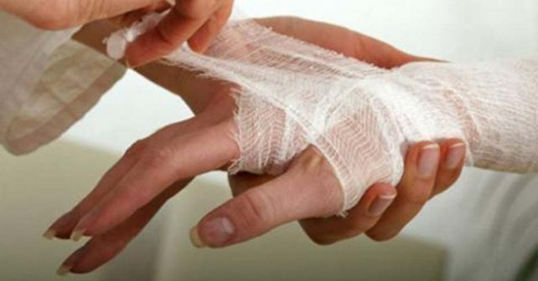
Термический ожог – наиболее распространенный вид поражения. Часто встречаются ожоги от воздействия пламени, горячей жидкости, пара, а также от соприкосновения с горячими предметами.
Противопоказаны какие-либо манипуляции на ожоговых ранах. При возможности ожоговую поверхность следует закрыть сухими стерильными повязками. Использовать любую чистую ткань. Не следует наносить на пораженную поверхность какие-либо мази – это затруднит первичную обработку раны. Рекомендуется дать пострадавшему выпить чая, щелочной минеральной воды.
При попадании на кожу или слизистую оболочку кислоты или щелочи, а также других химических активных веществ возникают химические ожоги. Оказывая первую помощь при этом поражении, необходимо создать условия для быстрейшего удаления химического агента, количественного снижения его на коже, охлаждения места поражения. Эффективно промывать пораженный участок проточной водой.
При ожоге кислотами поверхность промывают слабыми растворами щелочи (натрия гидрокарбоната), а при ожоге щелочами – 0,01% раствором хлористо-водородной кислоты, 1-2% раствором уксусной кислоты. После нейтрализации пораженной поверхности ее следует обильно полить проточной водой, но не струей. При необходимости следует обратиться к врачу.

ПЕРВАЯ ПОМОЩЬ ПРИ УКУСАХ ЖИВОТНЫХ, ЗМЕЙ И НАСЕКОМЫХ
1. Укусы животных. Если пострадавшего укусила домашняя здоровая собака или кошка и рана небольшая, то ее промывают и накладывают стерильную повязку. Обширные раны тампонируют стерильными салфетками. Если укусы получены от неизвестной собаки или кошки или другого животного, необходимо обратиться у лечебное учреждение, ибо укус бешеных животных представляет большую опасность для жизни.
2. Укусы змей. По механизму действия яды змей подразделяются на три группы:
· яды, свертывающие кровь, вызывающие местную отечность и отмирание тканей (яды щитомордника, обыкновенной гадюки, гюрзы и т.д.);
· яды, действующие на нервную систему, вызывающие паралич мускулатуры, угнетение дыхания и сердечной деятельности (яды морских змей тропических вод, кобры и т.д.);
· яды, действующие одновременно на свертываемость крови и нервную систему, вызывающие местную отечность и отмирание тканей (яды австралийских аспидов, гремучих змей).
При укусе кобры или других змей этой группы возникает боль, чувство онемения в зоне укуса, распространяющаяся на всю конечность и тело. У пострадавшего появляются головокружение, обморочное состояние, рези, чувство онемения в области лица и языка, нарушается глотание. Быстро развивается восходящий паралич, начинающийся с нижних конечностей (неустойчивая походка, невозможно стоять на ногах, а потом полный паралич).
Нарушается ритм работы сердца. Если яд попадает в кровеносные сосуды, то смерть наступает через 15 – 20 минут. При укусе змей семейства гадюк на месте укуса видны глубокие колотые раны, покраснения и отек, кожа лоснится, становится багрово-синюшной, могут образоваться пузыри и язвы. Характерно возбуждение, сменяющееся слабостью, головокружением, тошнотой и рвотой, может развиться шок.
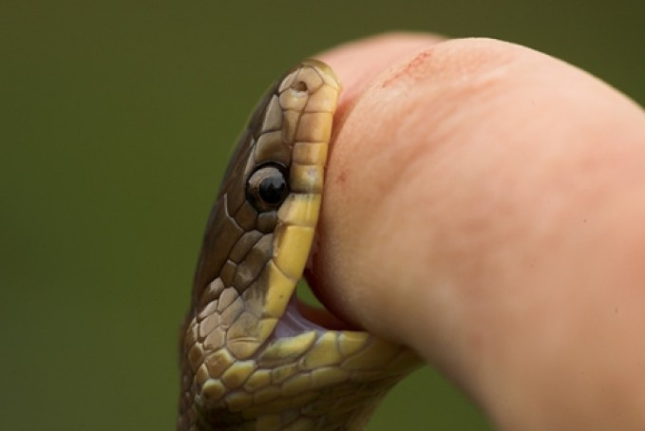
При оказании первой помощи с самого начала необходимо обеспечить покой пострадавшего. Можно интенсивно отсосать яд ртом (если нет раны во рту). Это может делать сам пострадавший или посторонний. Продолжительность отсасывания – 10-15 минут с постоянным сплевыванием содержимого. Прижигание раны недопустимо. Наложение жгута допустимо лишь при укусе кобры, но не более чем на 30 – 40 минут. Больному рекомендуется обильное питье. Затем его необходимо направить в медицинское учреждение.
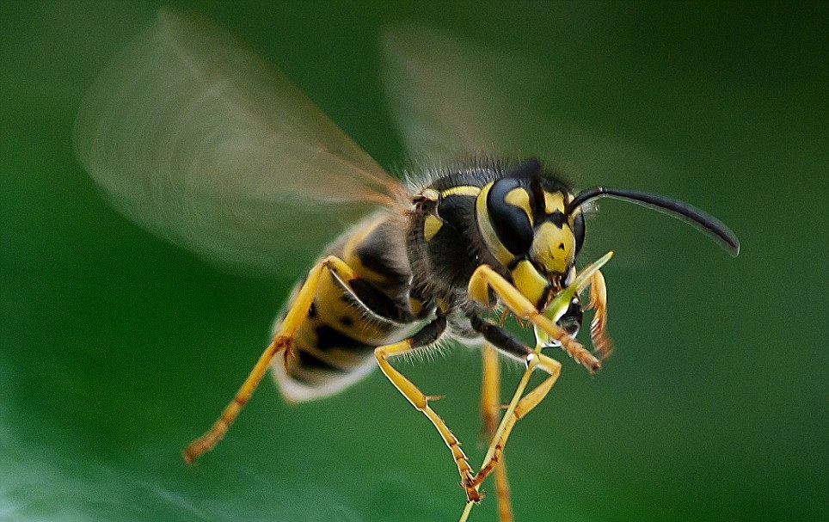
3. Укусы насекомых. Множественные укусы пчел и ос могут представлять опасность для человека. Происходит отек тканей, повышается температура, появляется резкая головная боль, возможны судороги. При оказании первой помощи необходимо наложить холодный компресс на место укуса, дать выпить стакан сладкого чая, 1 грамм ацетилсалициловой кислоты, таблетку димедрола, затем обратиться к врачу.

Сектор по труду администрации ЗАТО Шиханы

